O straży pożarnej
dla osoby z niepełnosprawnością intelektualną (wersja ETR)

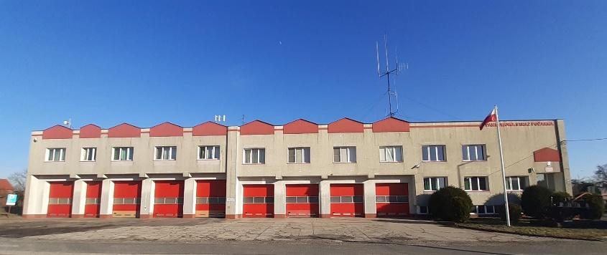
Komenda Powiatowa
Państwowej Straży Pożarnej
w Krośnie Odrzańskim
znajduje się przy ulicy Sienkiewicza 2a.

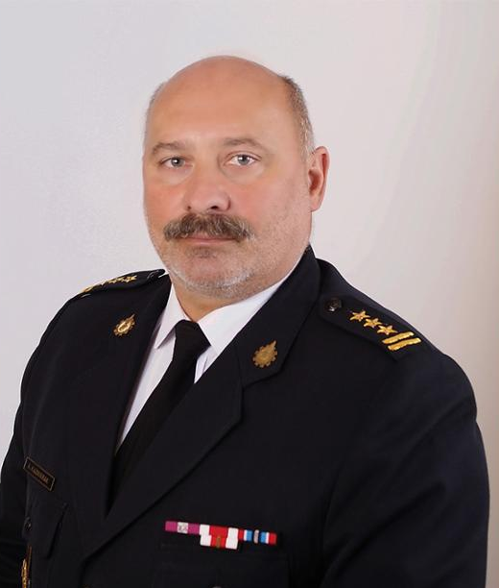

Szefem Komendy Powiatowej Państwowej Straży Pożarnej
jest pan Komendant Andrzej Kaźmierak.
Panu komendantowi pomaga zastępca komendanta i inni strażacy.

Czym zajmują się strażacy z komendy?

Strażacy pracują codziennie w dzień i w nocy:

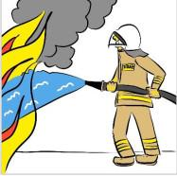
• gaszą pożary.

• wycinają złamane drzewa.

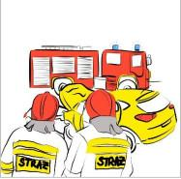
• ratują i pomagają zwierzętom.

• pomagają przy wypadkach samochodowych.

Strażacy robią jeszcze inne rzeczy.

Na przykład:

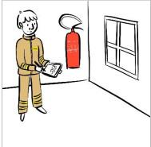
• sprawdzają czy w budynkach jest bezpiecznie,
sprawdzają czy w budynkach są gaśnice i drzwi przeciwpożarowe.

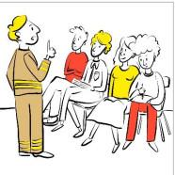
• szkolą Strażaków Ochotników,
po szkoleniach Strażacy Ochotnicy mogą jeździć do akcji.

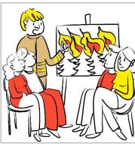
• odwiedzają i kontrolują Strażaków Ochotników
z mniejszych miast i wsi.

Strażacy uczą dzieci jak bezpiecznie zachowywać się w różnych sytuacjach.
Na przykład przy ognisku, w lesie, w czasie burzy lub powodzi.
Budynek Komendy Powiatowej Państwowej Straży Pożarnej w Krośnie Odrzańskim.

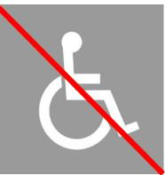
Budynek Komendy nie jest dostępny dla osób na wózku. Nie ma windy. Osoba na wózku może skontaktować się domofonem przy wejściu do budynku. Wtedy przyjdzie strażak, który pomoże.

Kontakt z pracownikami Komendy.

Żeby załatwić sprawy w Komendzie osoby ze szczególnymi potrzebami mogą:
• napisać pismo i wysłać je na adres:

Komenda Powiatowa
Państwowej Straży Pożarnej
ul. Sienkiewicza 2a
66-600 Krosno Odrzańskie.

• napisać pismo i przynieść pismo do Komendy.
Pismo odbierze strażak przy wejściu.

• napisać pismo i wysłać je przez platformę
e-PUAP: www.epuap.gov.pl
ePUAP to Elektroniczna Platforma Usług Administracji Publicznej.
Żeby wysłać pismo przez e-PUAP musisz mieć Internet i swoje konto w ePUAP.

• napisać pismo i wysłać ją na adres mailowy:

sekretariat@straz.krosnoodrzanskie.pl

• napisać pismo i wysłać faksem pod numer.

(68) 383 01 - 06

Osoby ze szczególnymi potrzebami mogą też przyjść
do Komendy i spotkać się z pracownikiem.

Komenda działa w godzinach:

7:30 - 15:30

Zadzwoń najpierw pod numer

(68) 383 01-00

Pracownik zaprosi Cię na określoną godzinę.

